目录

1引言 2

1.1编写目的 2

1.2背景 2

1.3定义 2

1.4参考资料 3

2任务概述 3

2.1目标 3

2.2用户的特点 4

3需求规定 4

3.1对功能的规定 4

3.1.1 确定参与者 6

3.1.2 确定用例 6

3.1.3 用例说明 7

3.2对性能的规定 24

3.2.1精度 24

3.2.2时间特性要求 24

3.2.3灵活性 25

4运行环境规定 25

4.1设备 25

4.2支持软件 25

4.3接口 26

4.4控制 26

**软件需求说明书**

# 1引言

## 1.1编写目的

本需求说明书目的在于：将用户提供的需求描述系统化、精确化、全面化。从而实现：

1．便于用户、分析人员和设计人员进行理解和交流。

2．支持目标软件系统的确认。

3．控制系统进化过程。

预期读者：软件设计者和测试者。

## 1.2背景

说明：

1. 待开发的软件系统的名称：基于Android的游戏交流社区系统；
2. 本项目的任务提出者：郑伟林；
3. 本项目的任务开发者：郑伟林；
4. 用户：希望分析、吐槽游戏感受，加入一个交流社区的个人；

## 1.3定义

|  |  |
| --- | --- |
| 名称 | 说明 |
| 登陆账号 | 用户注册、登记时，所用到的电子邮箱或手机号。 |
| 用户注册 | 当用户第一次使用软件时，需要填写账号、密码、个人信息等，以获得使用软件的权限。 |
| 用户登录 | 用户通过输入账户和密码进入应用程序的过程。 |
| 修改信息 | 用户通过该操作修改和完善个人信息。 |
| 注销账户 | 用户通过该操作清除当前登录，重新回到登陆页面。 |
| 删除评论 | 管理员权限的一种。管理员可以通过该操作删除不当评论。 |
| 发布评论 | 用户通过该操作对帖子发表评论。 |
| 点赞评论 | 用户通过该操作对帖子点赞。 |
| 取消点赞 | 用户通过该操作对帖子取消点赞。 |
| 发表讨论贴 | 用户可以进入某个游戏圈，自由发表讨论贴。 |
| 删除帖子 | 管理员权限的一种。管理员可以通过该操作删除内容不当的帖子。 |
| 查询帖子 | 用户通过直接搜索或分类查找查询感兴趣的帖子。 |
| 增加游戏圈 | 管理员通过该操作增加新的游戏圈。 |
| 删除游戏圈 | 管理员通过该操作删除不当游戏圈。 |
| 修改游戏圈 | 管理员通过该操作修改错误的游戏圈信息。 |
| 查询游戏圈 | 管理员和用户均可以通过该操作查询现有的游戏圈。 |
| 加入游戏圈 | 用户通过该操作加入自己喜欢的游戏圈。 |
| 退出游戏圈 | 用户通过该操作退出加入的游戏圈。 |

## 1.4参考资料

|  |  |  |
| --- | --- | --- |
| 编号 | 参考资料 | 作者 |
| 1 | 《软件工程（第三版）》，高等教育出版社，2012 | 齐治昌等 |
| 2 | 《掌握需求过程》，人民邮电出版社，2007 | Suzanne Robertson等 |

# 2任务概述

## 2.1目标

随着互联网时代的来到，电子游戏变得越来越火热，年轻人们都热衷于玩电子游戏，当然适当游戏有益，沉迷游戏有害。而为了满足游戏玩家们对自己喜欢的游戏进行讨论、吐槽等等，一款合适的游戏交流平台是必要的。我们希望为各游戏玩家们提供一个多元化的交流平台，我们将整合各火热的游戏，玩家们加入喜欢的游戏圈进行交流，找到兴趣相同的小伙伴一起畅游游戏世界。

## 2.2用户的特点

本系统用户分为用户、管理员两类。其中，管理员负责维护整个系统，可以对数据库中游戏圈、帖子、评论各类信息进行增添、查询、修改和删除；用户是软件的使用者，他们可以自行加入、退出游戏圈，在已加入的游戏圈进行浏览、发表帖子、评论、点赞帖子。

# 3需求规定

## 3.1对功能的规定

**1.用户信息管理模块**

本模块实现用户信息的增添、查找、修改及删除，分别对应于用户的注册、登陆、修改用户信息、注销帐号功能。

1. 用户注册

用户在注册时设定用户名并使用手机验证加入本系统，用户名在后续操作中不可更改。在具体操作中会进行判定用户名是否已经存在，若已存在则修改用户名，若不存在则继续输入手机号，此时，系统会对手机号是否进行过注册实施判定，只有未注册的用户才可继续输入合法密码，并要求两次输入密码一致性，成功输入两次相同密码后注册完成。

1. 用户登陆

用户可以使用通过注册的手机号或用户名搭配相应密码进行登陆，系统会检验所输入的手机号或用户名是否存在、密码是否正确并给出相应的提示。登陆后会根据用户的身份信息自动跳转到系统页面中。

1. 修改用户信息

用户可以通过该功能完成修改注册时填写的用户资料，同时也可以在已登陆的情况下修改密码，但是修改信息时需要完成手机验证。

1. 注销帐号

对于不再需要在当前手机端登录的用户，可以退出登录并清空该账号在当前手机端登录的一切信息，重新回到登录界面。

**2. 游戏圈管理模块**

管理员可以通过本模块实现对游戏圈的增加、删除、修改、查询等操作。

用户可以自由加入、退出游戏圈。

1. 增加游戏圈

管理员可以增加本系统中的游戏圈信息。

1. 删除游戏圈

管理员可以删除本系统中的游戏圈信息。

1. 修改游戏圈

管理员可以修改本系统已经存在游戏圈的信息。

1. 查询游戏圈

管理员和用户都可以对本系统中已经存在游戏圈信息进行查询。

1. 加入游戏圈

用户可以加入已有的游戏圈。

1. 退出游戏圈

用户可以退出已加入的游戏圈。

**3.** **帖子管理模块**

本模块实现用户对于帖子的增添、查看、修改、删除等基本功能。

1. 创建帖子

用户可以在相应的游戏圈内新建帖子，帖子需要有主题和内容两个方面。

1. 删除帖子

用户可以在删除自己发过的帖子。

1. 查询帖子

用户可以通过关键字搜索相应帖子。

**4.** **收藏管理模块**

用户可以通过本模块来完成对自己喜欢的帖子进行收藏、及取消收藏等操作。

* + 1. 增加收藏

用户可以对自己喜欢的帖子点选收藏选项，从而将喜欢的帖子收藏。

* + 1. 取消收藏

对于用户不再需要收藏的帖子，可通过取消收藏功能将帖子从用户的收藏中移除。

**5. 评论管理模块**

用户可以通过本模块来完成对于帖子的发表评论、删除评论等操作。

1. 发表评论

用户可以在任意帖子下发表评论。

1. 删除评论

管理员可以删除所发表的言论不当的评论。

### 3.1.1 确定参与者

|  |  |
| --- | --- |
| 参与者 | 参与项目 |
| 用户 | 用户信息管理、游戏圈管理、帖子管理、评论管理模块、收藏管理模块 |
| 管理员 | 用户信息管理、游戏圈管理、评论管理、帖子管理模块 |

### 3.1.2 确定用例

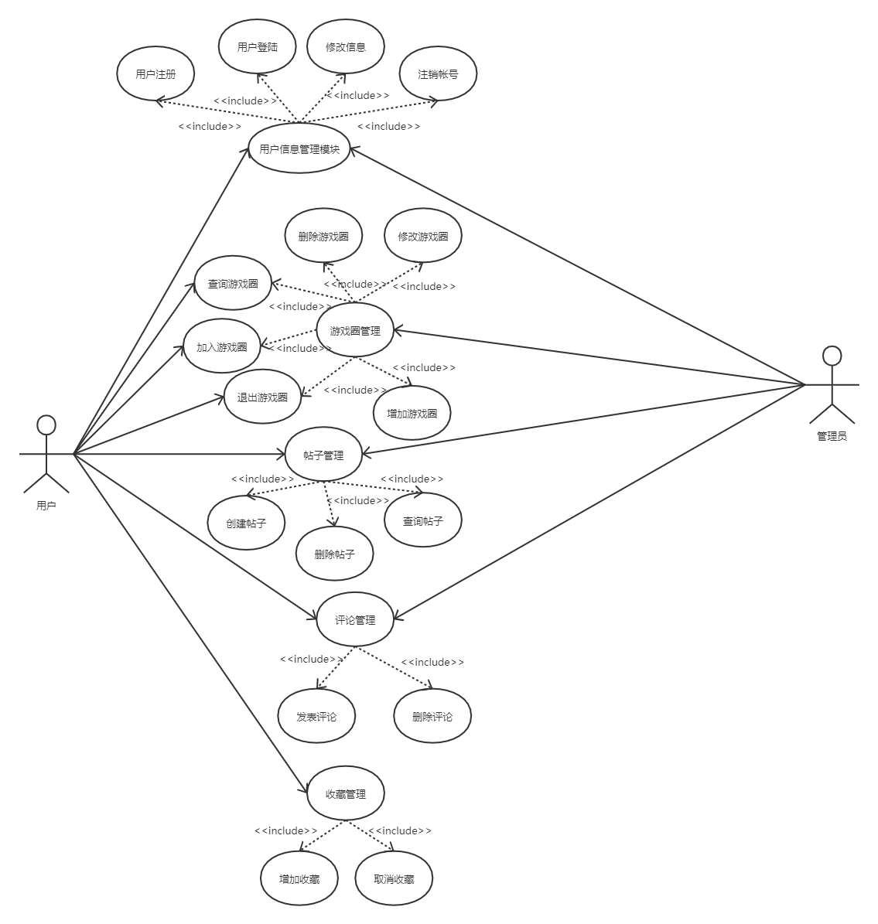

游戏交流系统用例图

### 3.1.3 用例说明

以下是本系统各用例的用例说明。

#### 1. 用户注册

用例名：用户注册

描述：用户通过注册用例来在系统中添加自己的信息

参与者：用户、管理员

前置条件：用户未注册到本系统

细节：

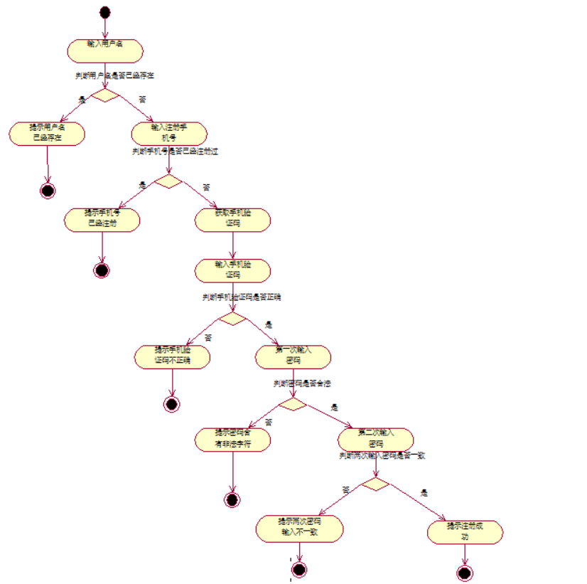

用户注册活动图

#### 2. 用户登陆

用例名：用户登陆

描述：用户通过已注册的帐号或手机号及密码登陆系统

参与者：用户、管理员

前置条件：用户已注册到本系统

细节：

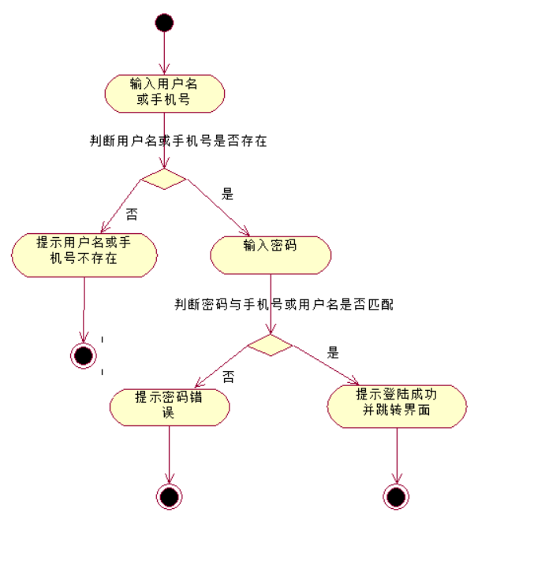

用户登录活动图

#### 3.修改用户信息

用例名：修改用户信息

描述：用户通过手机验证后修改自己的身份信息或密码

参与者：用户、管理员

前置条件：用户已登陆到本系统

细节：

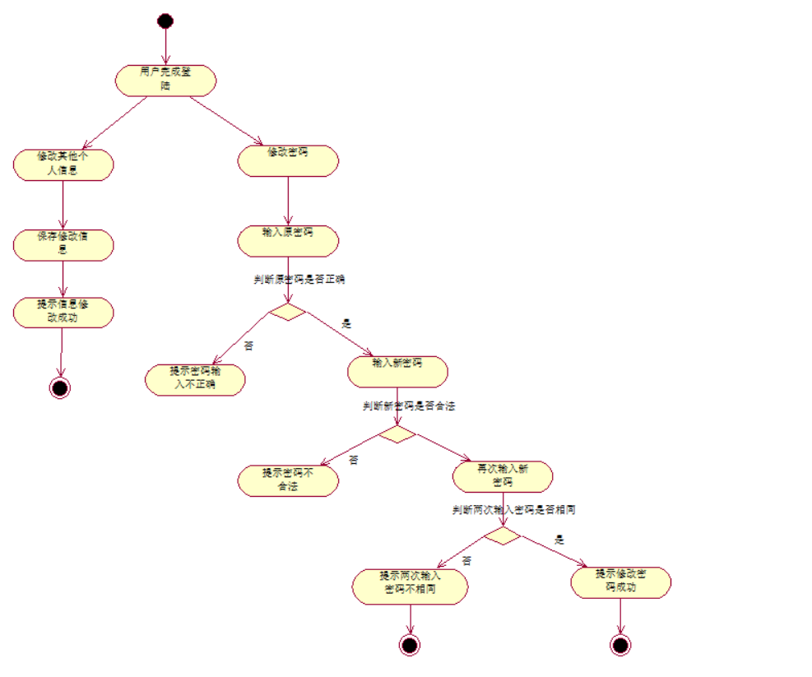

修改用户信息活动图

#### 4. 注销帐号

用例名：注销帐号

描述：用户注销自己的帐号

参与者：用户、管理员

前置条件：用户已登陆到本系统

细节：

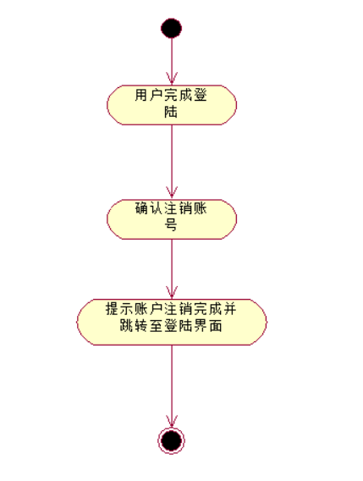

注销账号活动图

#### 5. 加入游戏圈

用例名：加入游戏圈

描述：用户加入已有的游戏圈

参与者：用户、管理员

前置条件：用户已登陆到本系统

细节：

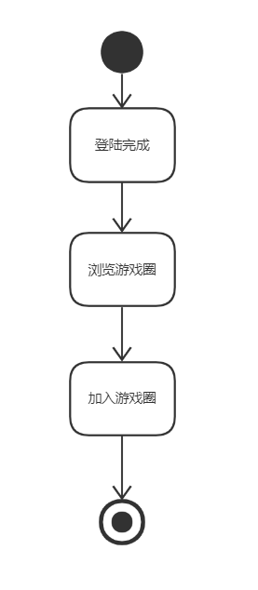

加入游戏圈活动图

#### 6. 退出游戏圈

用例名：退出游戏圈

描述：用户退出已加入的游戏圈

参与者：用户、管理员

前置条件：用户已登陆到本系统并且该用户具有已加入的游戏圈

细节：

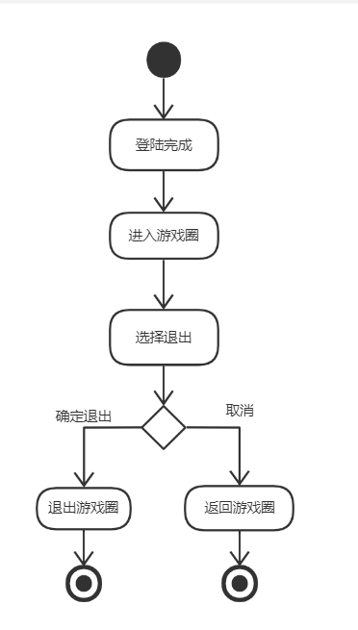

退出游戏圈活动图

#### 7. 修改游戏圈

用例名：修改游戏圈

描述：管理员修改游戏圈信息

参与者：管理员

前置条件：管理员已登陆到本系统并且系统中已存在游戏圈

细节：

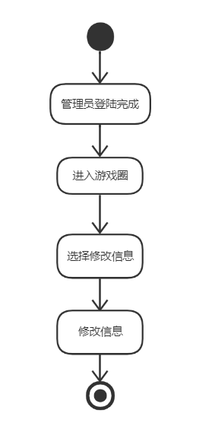

修改游戏圈活动图

#### 8. 查询游戏圈

用例名：查询游戏圈

描述：用户通过搜索查询游戏圈

参与者：用户、管理员

前置条件：用户已登陆到本系统

细节：

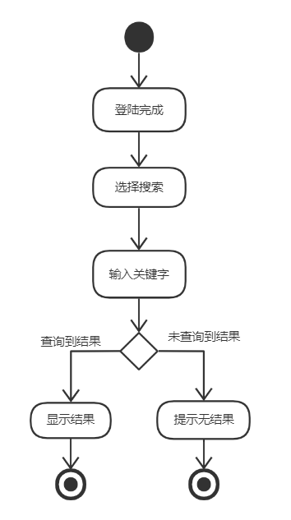

查询游戏圈活动图

#### 9. 增加收藏

用例名：增加收藏

描述：用户收藏已发布的帖子

参与者：用户

前置条件：用户已登陆到本系统，进入某个游戏圈的帖子

细节：

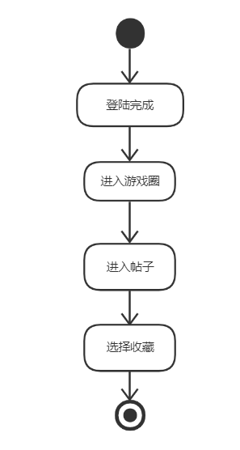

增加收藏活动图

#### 10. 取消收藏

用例名：取消收藏

描述：用户取消自己收藏的帖子

参与者：用户

前置条件：用户已登陆到本系统并且该用户具有已收藏的帖子

细节：

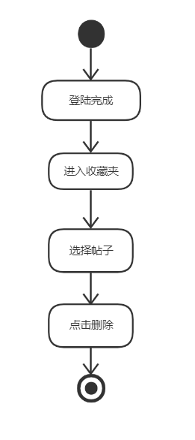

取消收藏活动图

#### 11. 发表评论

用例名：发表评论

描述：用户在帖子下发表评论

参与者：用户

前置条件：用户已登陆到本系统且进入帖子

细节：

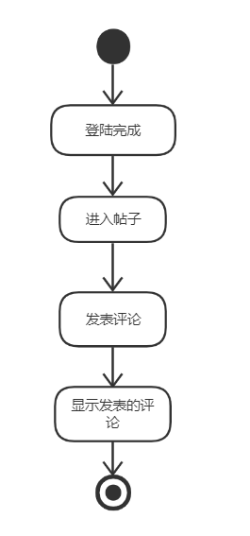

发表评论活动图

#### 12. 删除评论

用例名：删除评论

描述：用户可删除自己的评论，管理员删除用户发表的不当言论

参与者：用户、管理员

前置条件：用户已登录系统且有发表的评论、管理员已登陆到本系统并且有用户已发表不当评论

细节：

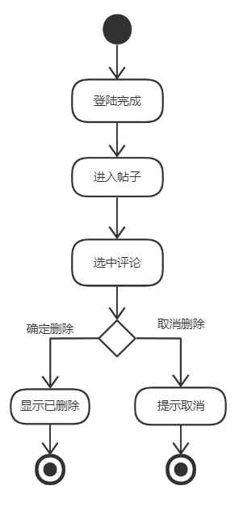

删除评论活动图

#### 13. 创建帖子

用例名：发表帖子

描述：用户进入游戏圈后发表帖子

参与者：用户、管理员

前置条件：已登陆到本系统

细节：

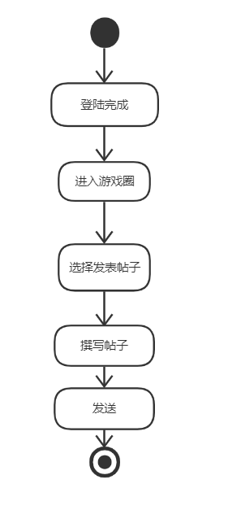

发表帖子活动图

#### 14. 删除帖子

用例名：删除书帖子

描述：用户删除自己发表的帖子，管理员删除不当帖子

参与者：用户、管理员

前置条件：用户登陆并有已发送的帖子、管理员已登陆到本系统并且系统中已有帖子

细节：

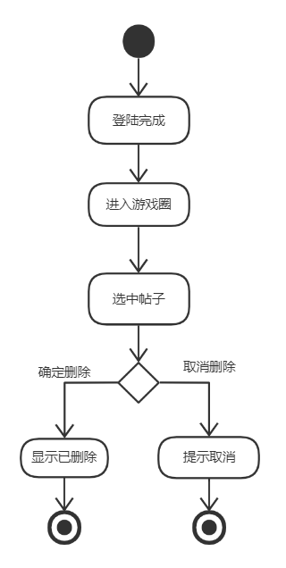

删除帖子活动图

#### 15. 查询帖子

用例名：查询帖子

描述：管理员或用户查询系统中帖子

参与者：管理员、用户

前置条件：管理员或用户已登陆到本系统并且系统中已有帖子

细节：

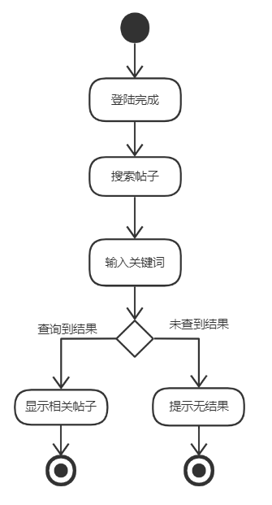

查询帖子活动图

#### 16. 增加游戏圈

用例名：增加游戏圈

描述：管理员向系统中增加新的游戏圈

参与者：管理员

前置条件：管理员已登陆到本系统

细节：

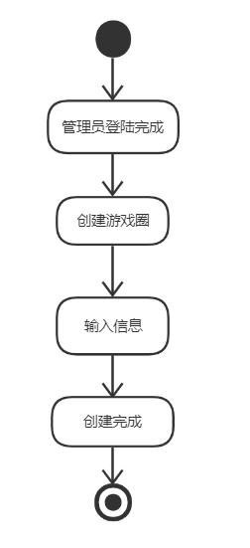

增加游戏圈活动图

#### 17. 删除游戏圈

用例名：从系统中删除游戏圈

描述：管理员将系统中已存在的游戏圈删除

参与者：管理员

前置条件：管理员已登录系统且系统中已存在游戏圈

细节：

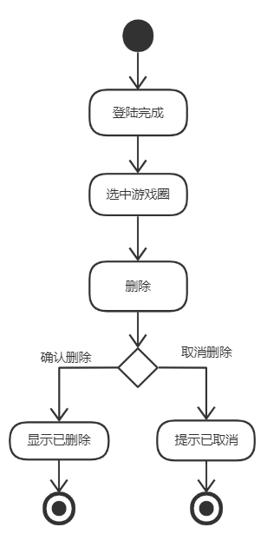

删除游戏圈活动图

## 3.2对性能的规定

### 3.2.1精度

用户信息、书单、评论均按照符合条件的输入进行保存，不进行舍去。

### 3.2.2时间特性要求

1. 服务器响应时间：小于3秒；
2. 注册信息验证发送时间：小于3秒；
3. 帖子发布处理时间：小于2秒；
4. 帖子查询处理时间：小于3秒；
5. 帖子修改处理时间：小于2秒；
6. 帖子删除处理时间：小于1秒；
7. 增加收藏处理时间：小于1秒；
8. 游戏圈查询处理时间：小于3秒；
9. 取消收藏处理时间：小于1秒；
10. 评论发布处理时间：小于1秒；
11. 评论删除处理时间：小于0.5秒；
12. 新增游戏圈处理时间：小于0.5秒；
13. 删除游戏圈处理时间：小于0.5秒。

### 3.2.3灵活性

1. 操作方式上的变化：可以通过手机端APP进行访问；
2. 精度和有效时限的变化：精度变化要对系统的影响减小到最小；
3. 计划的变化或改进：较易改进。

# 4运行环境规定

## 4.1设备

列出运行该软件所需要的硬设备。说明其中的新型设备及其专门功能，包括：

1. 目标编译平台：android手机；
2. 处理器型号及内存容量：P1及以上，内存大于1GB；
3. 外存容量、联机或脱机：8G，联机
4. 输入及输出设备的型号和数量，联机或脱机：联机；
5. 数据通信设备的型号和数量：服务器Sever；

## 4.2支持软件

1. 服务器端软件选择

操作系统平台：windows 7以上

数据库管理系统：MySQL

开发工具：Android Studio、VS code、Flutter SDK、IntelliJ IDEA

Web应用服务器：Tomcat

1. 客户端软件选择

手机系统版本：Android 8.0以上

数据库：SQLite

## 4.3接口

用户接口为app界面，通过系统提示用户要输入的信息（账户信息、游戏圈信息等）；管理员接口为app界面，通过app登录系统管理员帐户。另需配置一台中心服务器，本系统与其他系统通过调用相同的数据库而保持一致性；内部接口为账户、密码的一致性。

## 4.4控制

本系统通过网络提供服务，用户通过浏览器访问服务器，向服务器发出服务请求。因此，需要使用 TCP/IP 网络协议，作为标准的通信控制接口。